第八单元《海水中的化学》
8.3 海水“制碱”

【教学目标】
知识与技能：
1. 了解氨碱法制纯碱的原料和步骤，知道其原理
2. 了解纯碱在日常生活和工农业生产中的应用
3. 认识纯碱（碳酸钠）等盐类物质的重要性质
4. 理解复分解反应的实质
过程与方法：
培养学生探究、合作、交流、创新的能力以及分析问题、解决问题的能力
情感态度与价值观：
1．通过了解侯德榜的事迹，激发爱国热情，树立正确的科学观和人生价值观
2．使学生认识到学习化学的应用价值，从而进一步树立崇尚科学、学习科学、应用科学的观念
【学情分析】
学生对大海是熟悉的，却不知海水中有丰富的各种资源，站在化学的角度，认识海水中的化学资源却从未想过
【教学重点】：1．氨碱法制纯碱的原理
2．纯碱的性质
3．复分解反应的实质
【教学难点】：树立元素守恒观
【 教学方法】：多媒体教学法、实验探究等。
【 教学过程】
项目内容 | 教师活动 | 学生活动
活动元一  小小少年，种下大大梦想 | 情境创设：他是中国人心中的偶像  他是“千分奇才”的清华学子  他是拓民族化工之基，铸科技报国之魂的杰出化学家——侯德榜  介绍侯德榜的生平事迹（求学困难，制碱救国） | 聆听、感受侯德榜的感人事迹
活动元二  迎难而上，揭强国之大密 | 制碱方法被强国垄断，但侯德榜经过潜心组专研，找出了西方强国的制碱方法。那当时的制碱方法是怎样的呢？请阅读教材43页，找出答案。  思考：教材44页交流共享  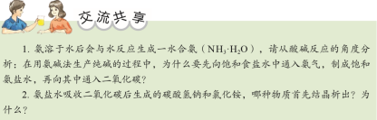 | 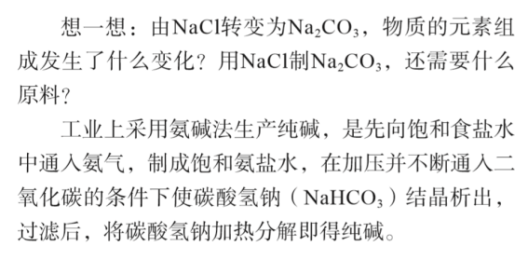  思考交流共享，并交流展示。
活动元三 精益求精，助我国之强大 | 发现氨碱法的弊端以后，侯德榜发现原料利用率不高，有不断改进，最终研究出了中国人自己的制碱方法，侯氏制碱法，侯氏制碱法是怎样的呢？请阅读教材44页多识一点，找出侯氏制碱法和氨碱法的不同点以及侯氏制碱法的优点。 | 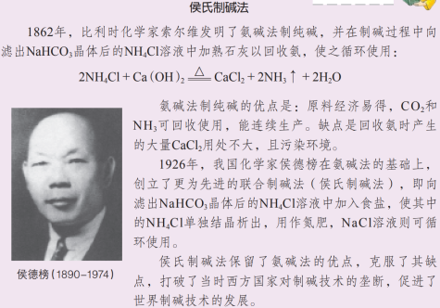  教材上勾画。
活动元四 舵稳当奋楫，风劲好扬帆 | 掌握了制碱工艺后，我国化学工艺得到了质的飞跃，那给哪些工艺带来了发展呢？请同学们阅读教材44页，找出碳酸钠和碳酸氢钠的物理性质、化学性质及用途。  讲解复分解反应的实质。 | 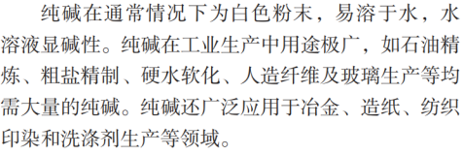  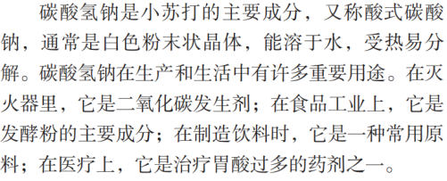  教材上勾画批注。  回顾碳酸钠性质的相关实验现象
活动元五 责任在肩，定当不辱使命 | 情感升华，号召青少年应当自立自强，责任担当，成为国之栋梁。

